Mathématiques : Fiche d'exercice 8

Calcul mental : Soustractions mentales : 6 - 1 ; 8 - 2 ; 9 - 2 ; 7 - 2 ; 9 - 1 ; 5 - 3 ; 6 - 2
Les donner dans l'ordre, dans le désordre

Exercice 1 : Calcule le nombre de jetons de Dédé puis de Picbille, entoure celui qui en a le plus et barre les autres réponses puis calcule la différence entre les deux collections de jetons.
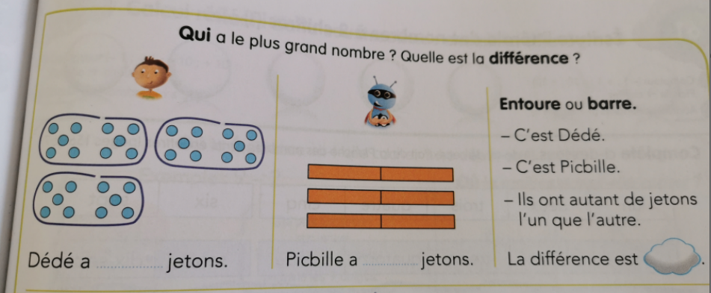

Exercice 2 : Calcule ces opérations

10 + 10 + 10 + 2 = | 10 + 10 + 10 + 8 =
10 + 10 + 10 + 10 + 5 = | 10 + 10 + 10 + 10 + 9 =
10 + 10 + 5 + 4 = | 10 + 10 + 3 + 3 =

Exercice 3 : Résolution de problèmes. N'oublie pas de marquer dans l'encadré l'opération que tu vas devoir calculer pour résoudre le problème.

